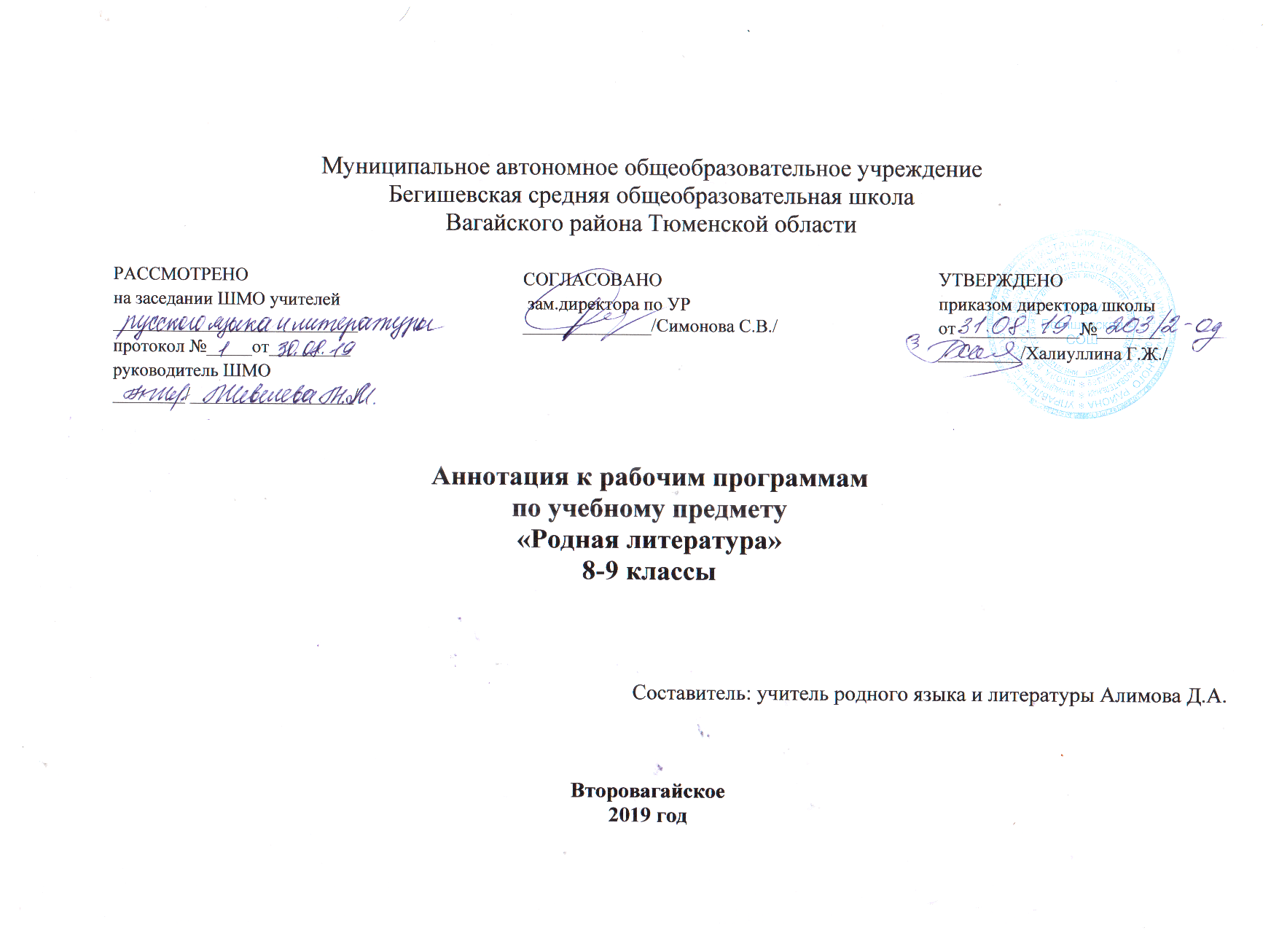Аннотация к рабочей программе по татарской литературе

Планирование составлено на основе:
-закона Российской Федерации «Об образовании в Российской Федерации» от 29.12.2012 № 273(в редакции от 26.07.2019);
-приказа Министерства образования и науки Российской Федерации от 17.12. 2010 №1897 «Об утверждении федерального государственного образовательного стандарта основного общего образования» (с изменениями на 31. 12. 2015);
-основной образовательной программы основного общего образования Муниципального автономного общеобразовательного учреждения Бегишевская средняя общеобразовательная школа Вагайского района Тюменской области;
-примерной программы основного общего образования по татарской литературе, 1-11классы;
-учебного плана основного общего образования Муниципального автономного общеобразовательного учреждения Бегишевской средней общеобразовательной школы Вагайского района Тюменской области;
-авторской программы по татарской литературе для основной общеобразовательной школы с русским языком обучения (для учащихся татар). Авторы: Ф.Ф.Хасанова, Г. М.Сафиуллина, М.Я.Гарифуллина.

Цели изучения учебного предмета
Изучение родной (татарской) литературы в основной школе направлено на достижение следующих целей:
воспитание духовно развитой личности, формирование гуманистического мировоззрения, гражданского сознания, чувства патриотизма, любви и уважения к родному языку и культуре;
развитие эмоционального восприятия художественного текста, образного и аналитического мышления, творческого воображения, читательской культуры и понимания авторской позиции; формирование начальных представлений о специфике литературы в ряду других искусств, потребности в самостоятельном чтении художественных произведений; развитие устной и письменной речи учащихся;
освоение текстов художественных произведений в единстве формы и содержания, основных историко-литературных сведений и теоретико-литературных понятий;
овладение умениями чтения и анализа художественных произведений с привлечением базовых литературоведческих понятий и необходимых сведений по истории литературы; выявления в произведениях конкретно-исторического и общечеловеческого содержания; грамотного использования татарского литературного языка при создании собственных устных и письменных высказываний.
Задачи обучения курсу «Родная (татарская) литература»
Задачи изучения родной (татарской) литературы:
1. Поддерживать интерес к чтению, сложившийся в начальной школе, формировать духовную и интеллектуальную потребность читать.
2. Обеспечивать общее и литературное развитие школьника, глубокое понимание художественных произведений различного уровня сложности.
3. Сохранять и обогащать опыт разнообразных читательских переживаний, развивать эмоциональную культуру читателя-школьника.
4. Обеспечивать осмысление литературы как словесного вида искусства, учить приобретать и систематизировать знания о литературе, писателях, их произведениях.
5. Обеспечивать освоение основных эстетических и теоретико-литературных понятий как условий полноценного восприятия, интерпретации художественного текста.
6. Развивать эстетический вкус учащихся как основу читательской самостоятельной деятельности, как ориентир нравственного выбора.
7. Развивать функциональную грамотность (способность учащихся свободно использовать навыки чтения и письма для получения текстовой информации, умения пользоваться различными видами чтения).

Место предмета в учебном плане
Согласно учебному плану школы на 2019-2020 учебный год предмету «Родная (татарская) литература» с 8-9 классы отводится по 1 часу в неделю.

В соответствии с учебным планом МАОУ Бегишевская СОШ на изучение отводится:

Класс | Количество часов в неделю | Общее кол-во часов
8 класс | 1 | 34
9 класс | 1 | 33

Рабочие программы по предмету «Татарская литература» реализуются с использованием следующих учебно-методических комплексов:

Класс | УМК
8 | «Татарская литература» Ф.Ф.Хасанова, Г.М.Сафиулина, М.Я.Гарифуллина для 8 класса образовательных организаций основного общего образования с обучением на русском языке (для изучающих татарский язык как родной). Казань. Издательство «Магариф - Вакыт», 2015.
9 | «Татарская литература» Ф.Ф.Хасанова, Г.М.Сафиулина, М.Я.Гарифуллина для 9 класса образовательных организаций основного общего образования с обучением на русском языке (для изучающих татарский язык как родной). Казань. Издательство «Магариф - Вакыт», 2015.

Классная доска
Мультимедийный проектор
Компьютер
Презентации к урокам
Печатные пособия, портреты писателей, классическая музыка.

